Ответ рецензенту
1. Названия методов во введении к работе (¹H/¹³CNMR, FT–IR, LC–MS, UV–Vis) на стр. 3 заменили на соответствующие русскоязычные названия.
2. В результате реакции комплексообразования ГБСГ с ионами Cu(II) выделяются ионы H₃O⁺, которые реагируют с молекулами аммиака с образованием ионов NH₄⁺, поэтому при небольшой концентрации аммиака значение pH ∼5,5-5,6. Поэтому интервал кислотности подкорректируем – pH ∼от 5,5 до 12.
3. На рис. 5 на каждом графике оставили только экспериментальные точки и провели линию тренда.
4. В аннотации при перечислении оптимальных условий образования комплексного соединения убрали длину волны максимального светопоглощения.
5. Сходимость методики заменили на сходимость результатов измерений.
6. Значение константы равновесия реакции комплексообразования аммиакатов меди (II) с ГБСГ рассчитали с учетом кислотно-основных свойств лигандов, участвующих во взаимодействии, по следующей формуле:

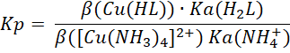
Значение константы равновесия составило – 8,81⋅10⁵.
Приводить расчет константы равновесия в статье возможно при изучении механизма реакции в случае препаративного выделения комплекса. Поэтому в статье мы приведем сопоставление констант устойчивости аммиачного комплекса Сu(II) и комплекса с ГБСГ, чтобы подтвердить приоритетность протекания реакции комплексообразования Cu(II) с исследуемым реагентом.
7. В статье не приводится предполагаемая структурная формула комплексного соединения, а также механизм реакции комплексообразования ГБСГ с ионами меди, так как исследование посвящено изучению равновесий в растворах при комплексообразовании. На настоящий момент комплексное соединение ГБСГ с ионами Cu(II) препаративно выделено. Зарегистрированы и проанализированы ИК-спектры, выполнен и интерпретирован элементный анализ. Для предположения и объяснения структуры комплексного соединения были также использованы литературные источники [1, 2], которые описывают исследование подобных комплексных соединений:
[1]

[2]
- Khan, M.A. Microwave assisted synthesis of indole derivatives and their complexation 2ehavior possessing good biological activities / M. A. Khan, S. Ahmad // J. Chem. Pharm. Res. 2013. V. 5. № 7. P. 194–198.
2. Воробьева, Н.Е. Ацилсульфонилгидразины – реагенты на осмий : автореф. дисс. … канд. хим. наук : 02.00.02. Рига, 1989. 17 с.

Для объяснения предполагаемой структуры также приводим ИК-спектры ГБСГ и его комплекса с ионами Cu(II):

ГБСГ в ваз (4000-400см⁻¹)

ГБСК в ваз (2000-400см⁻¹)

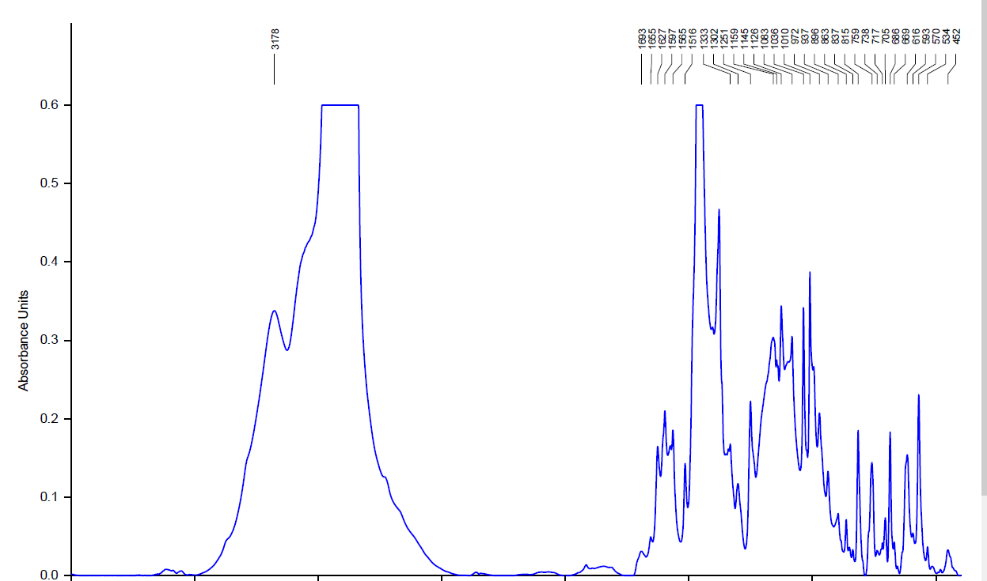

Комплекс ГБСГ с ионами Cu(II)

Элементный анализ комплекса показал, что практические результаты наиболее близки к теоретическим расчетам для комплексов состава Cu(HL).
8. Реакцию комплексообразования ГБСГ с ионами Cu(II) проводили в аммиачной среде с целью
создания необходимых значений рН рабочих растворов (для диссоциации реагента) и для предотвращения выпадения труднорастворимых гидроксокомплексов металлов (в случае применения щелочей). В дальнейшем при апробации методики для процессов флотации тоже актуальны аммиачные среды, так как при подготовке руды используется аммиачное выщелачивание. Пояснение о проведении реакции ГБСГ с ионами Cu(II) в аммиачной среде приведено в «Методика изучения реакции комплексообразования ГБСГ с ионами Cu(Ⅱ) в аммиачных средах».

